Marek Walczewski (1937 – 2009)

Biogram przygotowała klasa II G w roku szkolnym 2015/2016.
Opieka prof. Krzysztof Cichoń

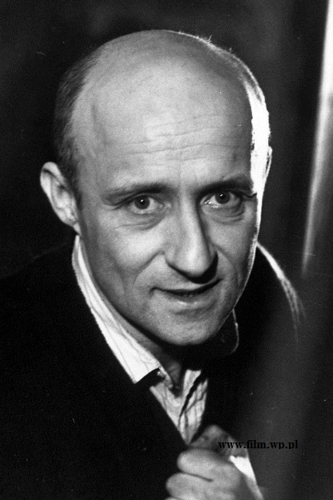
Narodziny
Urodził się 9 kwietnia 1937 r. w Krakowie, w rodzinie o polsko-lwowskich korzeniach.
Szkoła
Uczęszczał do szkoły muzycznej, gdzie uczył się gry na skrzypcach, jednak później wybrał sport. Był reprezentantem Polski juniorów w szermierce.
Kariera
Po ukończeniu krakowskiej PWST debiutował w 1960 r. na deskach Teatru Słowackiego w Krakowie w Sławnej historii o Troilusie. W latach 1964-1972 grał
w Teatrze Starym. Rok później przeprowadził się do Warszawy. Pracował w Teatrze Studio. Przez prawie 30 lat występował w Teatrze Dramatycznym.

Debiut filmowy aktora, to występ w Pasażerce Andrzeja Munka. Później zagrał
m.in. w ekranizacjach Wesela i Ziemi Obiecanej w reżyserii Andrzeja Wajdy oraz
w Nocach i Dniach Jerzego Antczaka i Blaszanym bębenku Volkera Schloendorffa. Za drugoplanową rolę w filmie Ono (2004) otrzymał nagrodę Złotego Lwa.
Aktor jest znany również fanom lżejszego kina. Występował w komediach Juliusza Machulskiego: Vabank 2 i Kingsajz. Można było go zobaczyć także w serialach takich jak 13 posterunek czy Wiedźmin.
Z powodu choroby Alzheimera podjął decyzję o wycofaniu się z zawodu.
Rodzina
Był mężem aktorki Anny Polony, a następnie Małgorzaty Niemirskiej. Nie miał dzieci.
Śmierć
Zmarł 26 maja 2009 roku. Został pochowany w Warszawie na cmentarzu w Pyrach.

Cytaty:
Przyszłam do niego, stanęłam przy drzwiach, a jemu oczy się powiększyły i mówi: „Małgolku, jakaś ty piękna”. Pielęgniarki zdębiały, ja się spłakałam, bo on już przecież nie mówił od dawna - wspomina aktorka. (żona o ostatnich słowach męża)

Te małe rólki czasem bywają bardziej interesujące niż olbrzymie rólska, z którymi
z reguły nie ma czasu się oswoić, że nie powiem już zbratać. (słowa aktora)

Fragmenty z wywiadu z żoną:
[...]- Ślub wzięliśmy w 10 minut, między próbą a spektaklem, poza świadkami nikt o tym nie wiedział. Nikogo nie było - mamy, taty. Nie chcieliśmy rozgłosu. Do urzędu na Pradze-Południe pojechaliśmy wartburgiem, który Marek kupił za kabaretowe występy w krakowskiej Jamie Michalikowej. Po ślubie przyszliśmy do domu moich rodziców, Marek uklęknął przed mamą z bukietem bzu, a mama mówi: "O Boże, chyba wzięliście ślub!

Wybrane role:
1963: Pasażerka – Tadeusz, narzeczony Marty
1972: Wesele – Gospodarz
1974: Ziemia obiecana – Bum-Bum
1974: Święty Mikołaj pilnie poszukiwany – Kufel
1975: Noce i dnie – Daleniecki
1977: Śmierć prezydenta – Eligiusz Niewiadomski
1981: Najdłuższa wojna nowoczesnej Europy – Ignacy Jan Paderewski (odc. 13)
1991: Dzieci wojny – wariat
1997-1998: 13 posterunek – Stępień
1998: Ekstradycja 3 – X
2000: 13 posterunek 2 – Stępień
2001: Wiedźmin – Eyck z Denesle
ostatni film - 2004: Ono – ojciec Ewy

Bibliografia:
- https://pl.wikipedia.org/wiki/Marek_Walczewski (życiorys, filmografia, zdjęcie)
- http://wyborcza.pl/duzyformat/1,127291,6918437,Sinku__ty_grasz_takie_nikczemne_role.html?disableRedirects=true (wywiad z żoną)

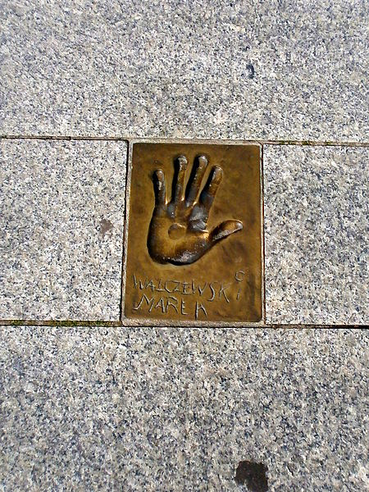
odcisk dłoni Marka Walczewskiego w Alei Gwiazd w Międzyzdrojach

